InstaPobre

[Caso de Uso – Home]

Versão 1.0

Histórico de Revisão

|  |  |  |  |
| --- | --- | --- | --- |
| **Data** | **Versão** | **Descrição** | **Autor** |
| 06/05/2015 | 1.0 | Criação do Caso de Uso para o Módulo Home | Diego Henrique Silva |
|  |  | Revisão dos Casos de Uso |  |

**Sumário**

1. Descrição de Caso de Uso 4

*1.1. - Ator* 4

1.2. – Diagrama de Caso de Uso 4

2.0. - Fluxo de Eventos 5

*2.1. - FB001 Fluxo Básico – Tela Home:* 5

3.0. - Requisitos Especiais 5

# Descrição de Caso de Uso

Módulo do aplicativo onde é possível acessar as funções “Começar” e “Sobre nós”.

# *1.1. - Ator*

Usuário.

# 1.2. – Diagrama de Caso de Uso

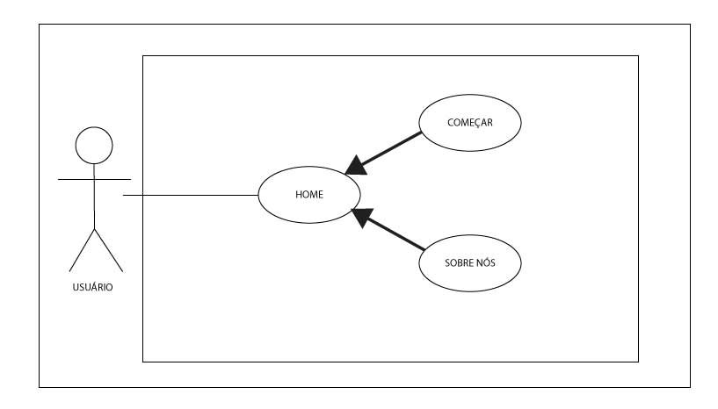

# 2.0. - Fluxo de Eventos

# *2.1. - FB001 Fluxo Básico – Tela Home:*

1. O Ator inicia o caso de uso abrindo o aplicativo**;**
2. O sistema exibe tela: “Home”;
3. O caso de uso é encerrado.

# 3.0. - Requisitos Especiais

É necessário ter o aplicativo instalado em um smartphone com sistema operacional “Android”